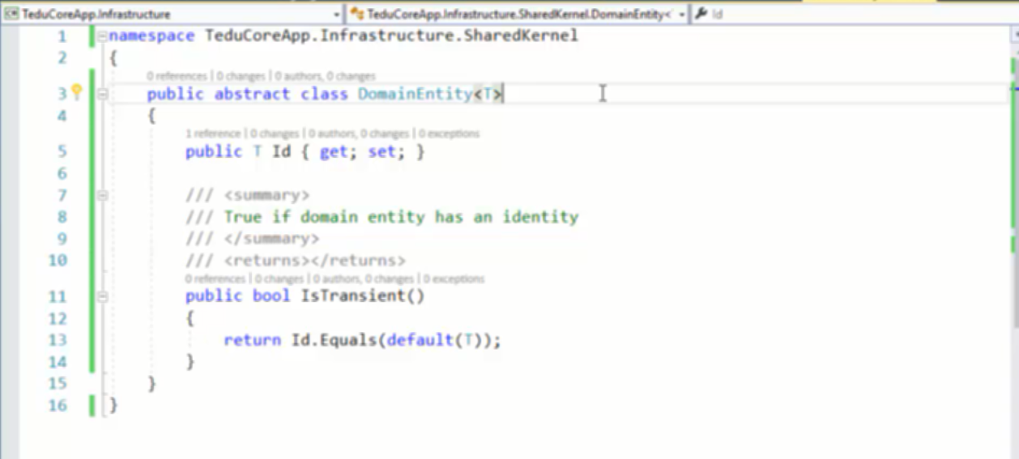

Trong SharedKernel của Infrastructure tạo class DomainEntity

Sử dụng generic để kiểu dữ liệu của trương Id tổng quan hơn

Viết method IsTrasient() true khi trường Id Identity

Kiểm tra thuộc tính Id nếu bằng giá trị default của kiểu T -> thuộc tính này identity

Ví dụ kiểu int thì giá trị default là 0: mới tạo ra thì kết quả true, sau khi set kết quả rồi thì trả về false

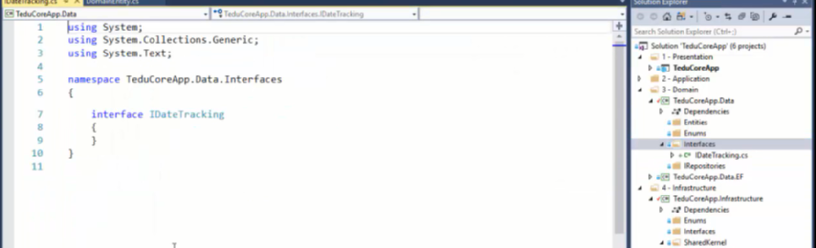

Tạo Interface IDateTracking, IHasOwner, IHasSeoMetalData, IHasSoftDelete, IMultyLanguage, ISortTable, ISwitchable, trong esembly Data

Interface khác abtract là 1 class có thể tiêm nhiều interface vào, tuy nhiêu 1 class chỉ có thể kế thừa từ 1 abstract class

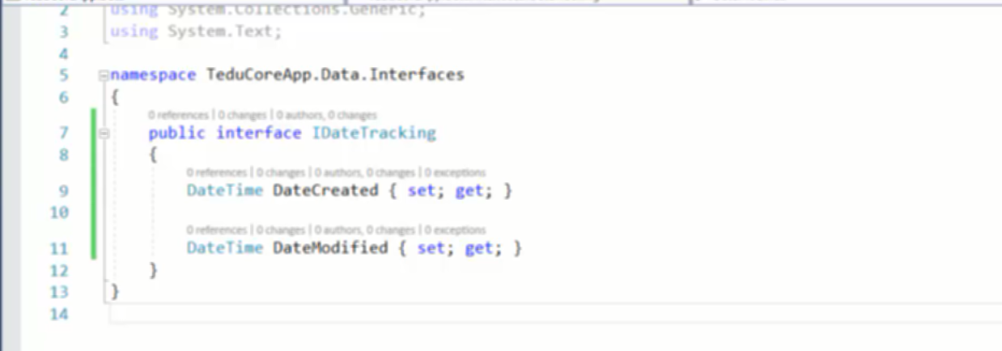

Class nào triền khai interface này thì có 2 thuộc tính trên

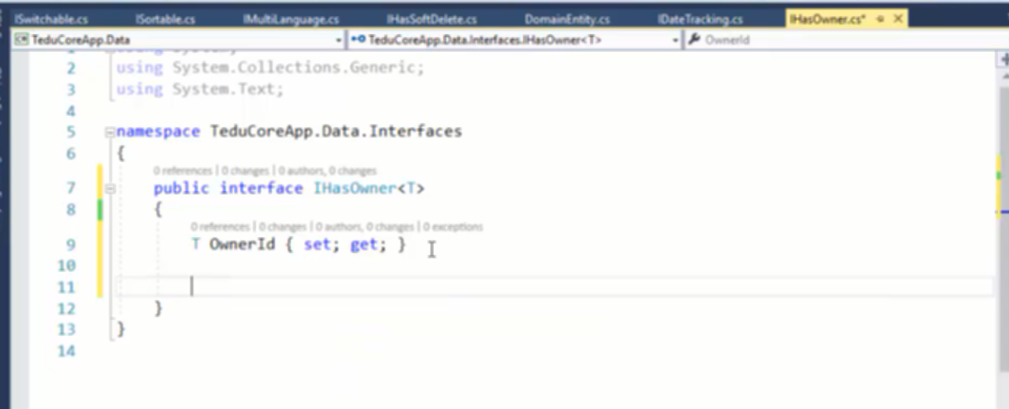

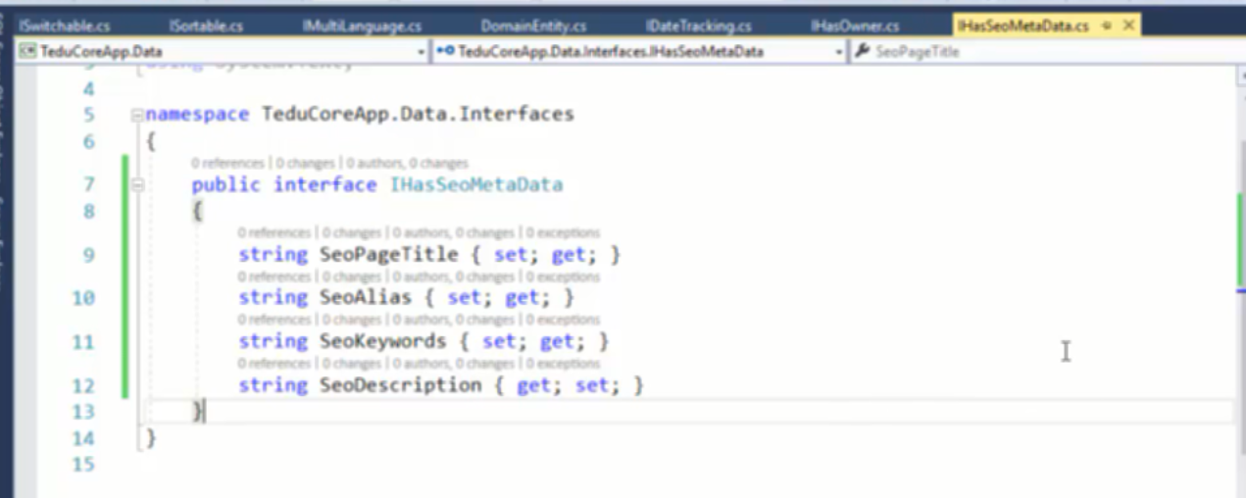

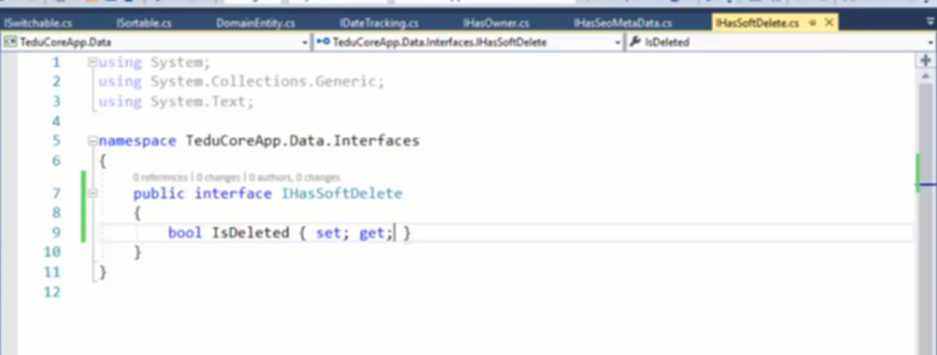

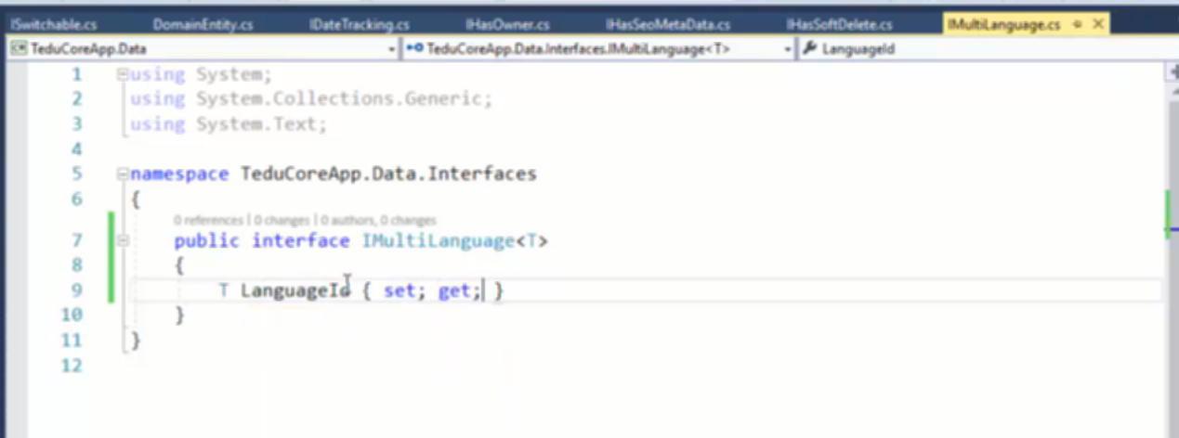

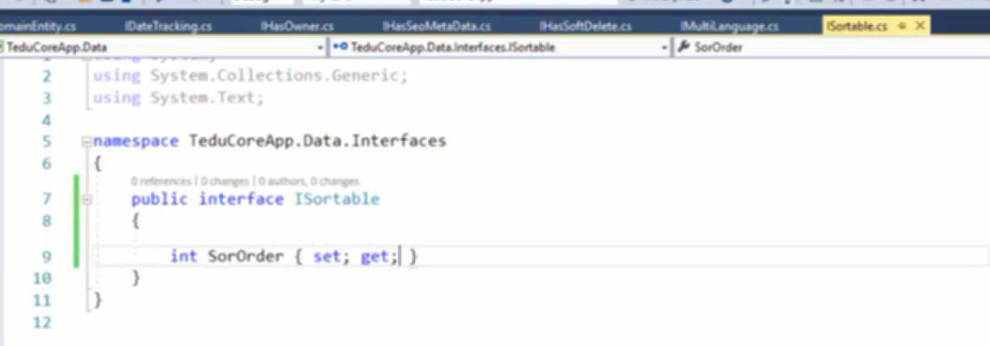

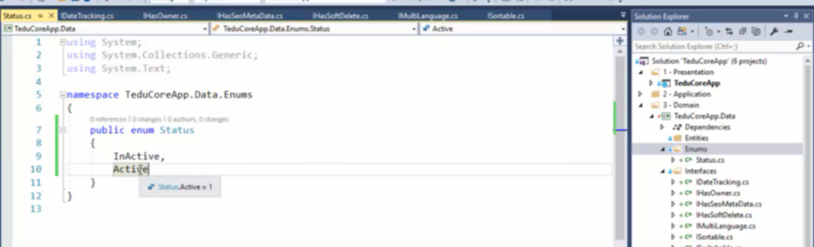

Tạo enum status trong data

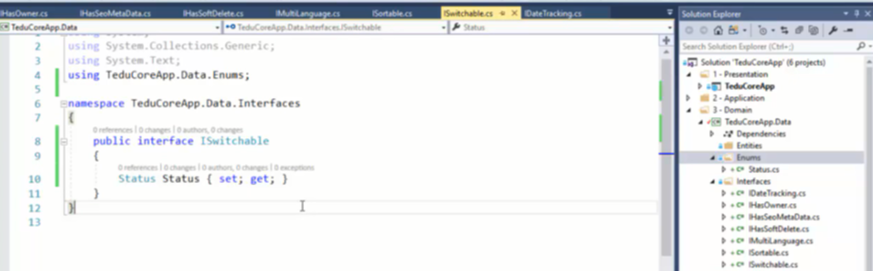

Dùng kiểu enum này cho interface ISwichable

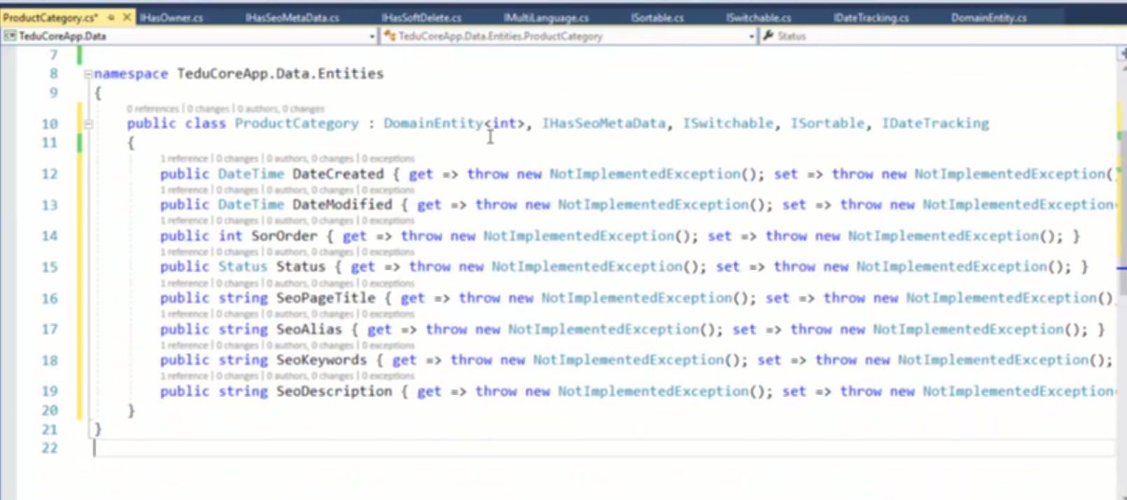

Tạo class ProductCategory ứng với bảng ProductCategory, thừa kế từ DomainEntity từ Infrastructure và sử dụng các interface từ Data, ctrl. Triển khai các Interface các thuộc tính sẽ tự sinh ra như bên dưới, cứ ctrl. Đến khi triển khai hết interface

Và class này sẽ dùng lại được các trường và method trong class mà nó thừa kế, vì vậy không cần định nghĩa lại Id ở đây

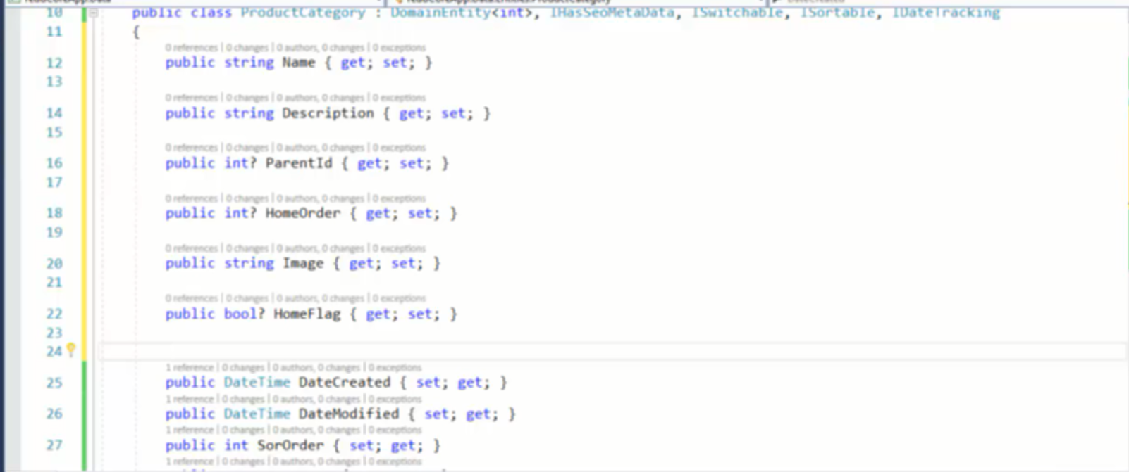

Thêm các trường riêng không có trong các interface (interface tạo ra các trường dùng chung thôi, dùng riêng thi không cần tạo)

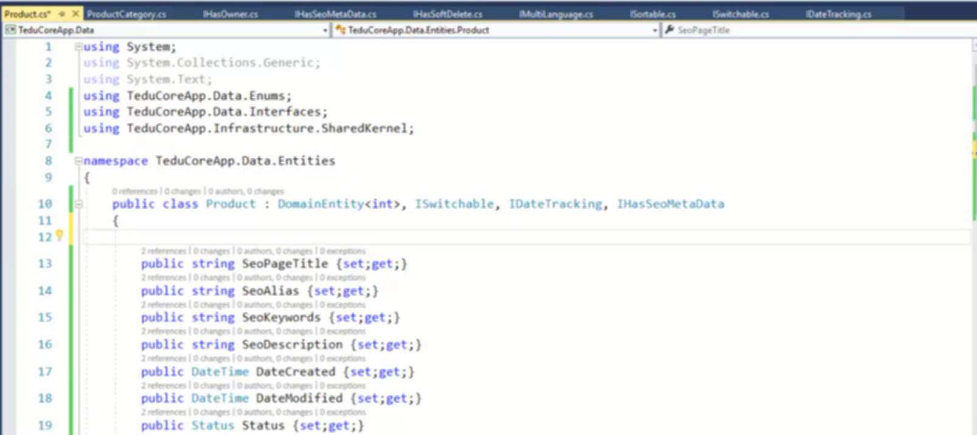

Tương tự với bảng product

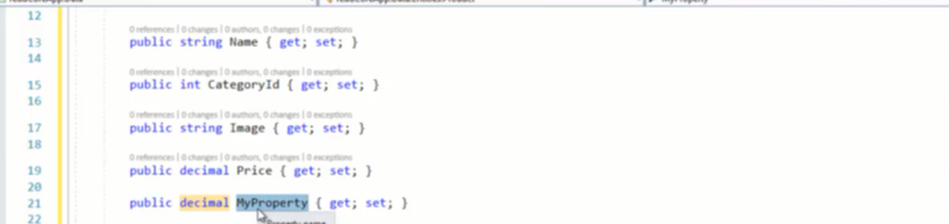

Kiểu dữ liệu decimal vơi số nguyên, có thể dùng float



Có dấu ? tại kiểu dữ liệu nghĩa là trường đó có thể null

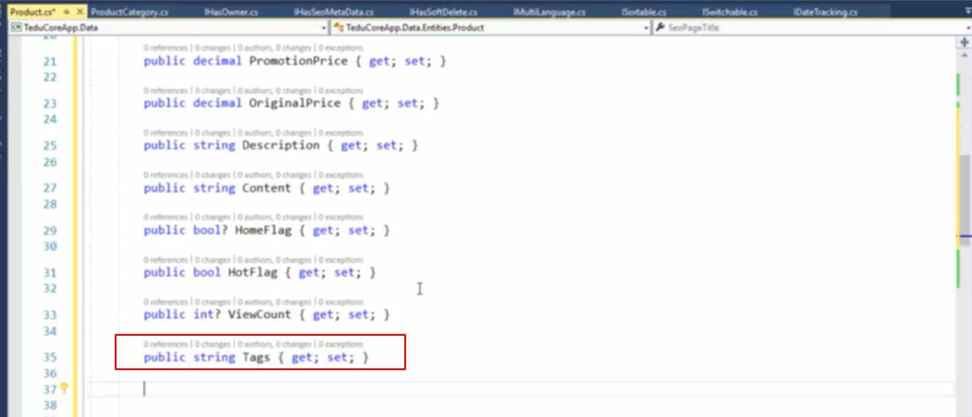

Mặc dù đã có bảng tag nhưng chấp nhận thêm tag ở đây vừa đẩy vào user, mục đích là từ product có thể truy cập trực tiếp lấy tags của product -> tốc độ truy vấn nhanh hơn

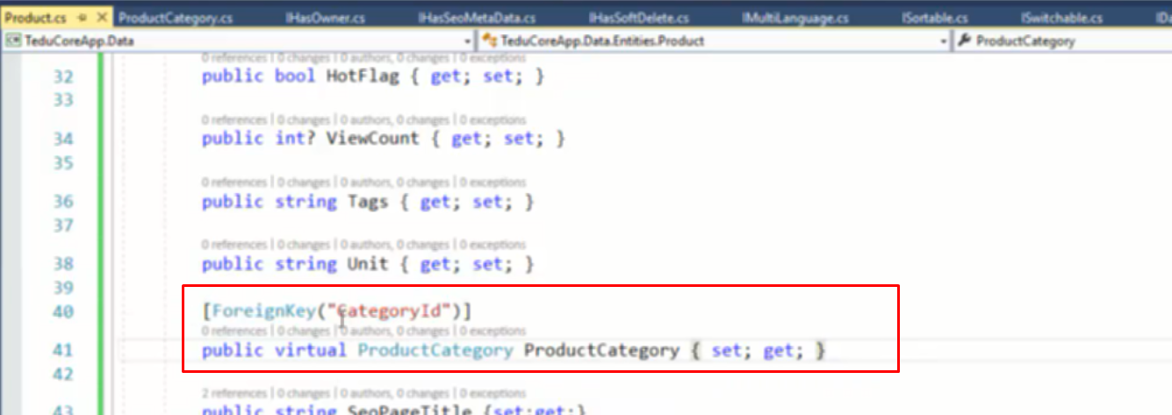

Tạo khóa ngoại của ProductCategory trên product

Virtual để có lazyloading (có thì mới chạy được lazy loading, ko có lỗi, lazy loading là khi cần trường này thì trường này mới được render ra)

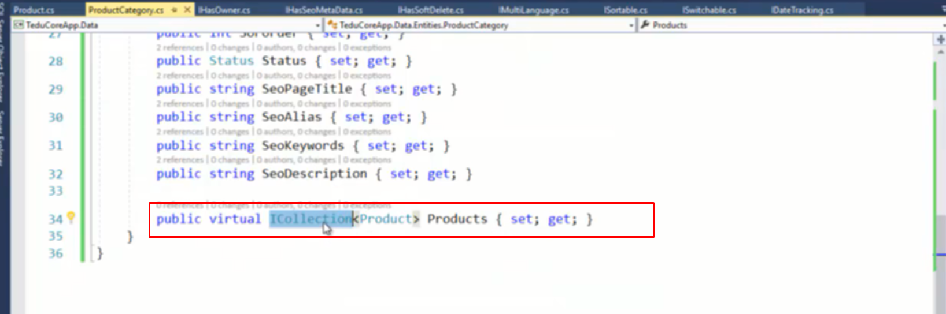

Thêm trường Products để trên category có thể truy cập ngược về product

Dùng Icollection thì trên category có thể sửa luôn được product

Enumerator thì chỉ read ra được các product

Vấn đề là lúc đầu có thể trường products này null -> lỗi

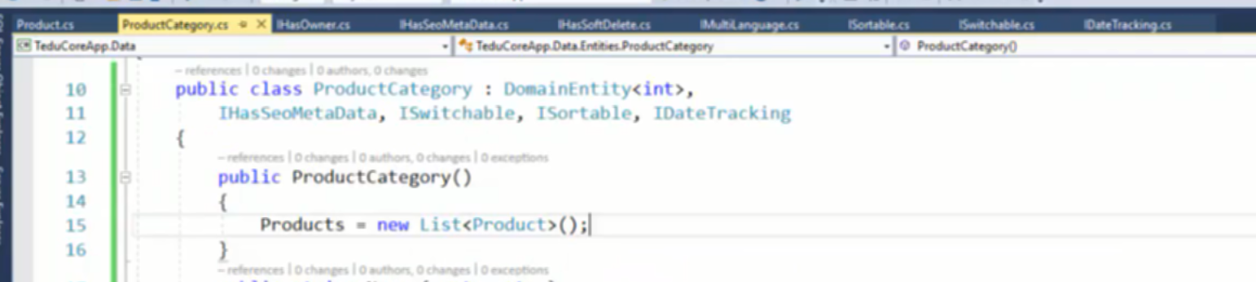

Tạo sẳn list này trong product thì nó không null nữa

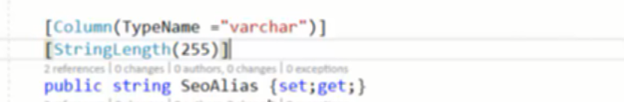

Thêm atribute vào từng trường

Mặc định string là Nvarchar -> có thể định nghĩa lại

Và StringLength để validate stringLength

Search modal attribute để tìm hiểu thêm về các attribute chổ này

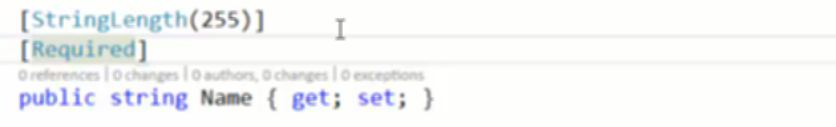

Required nè

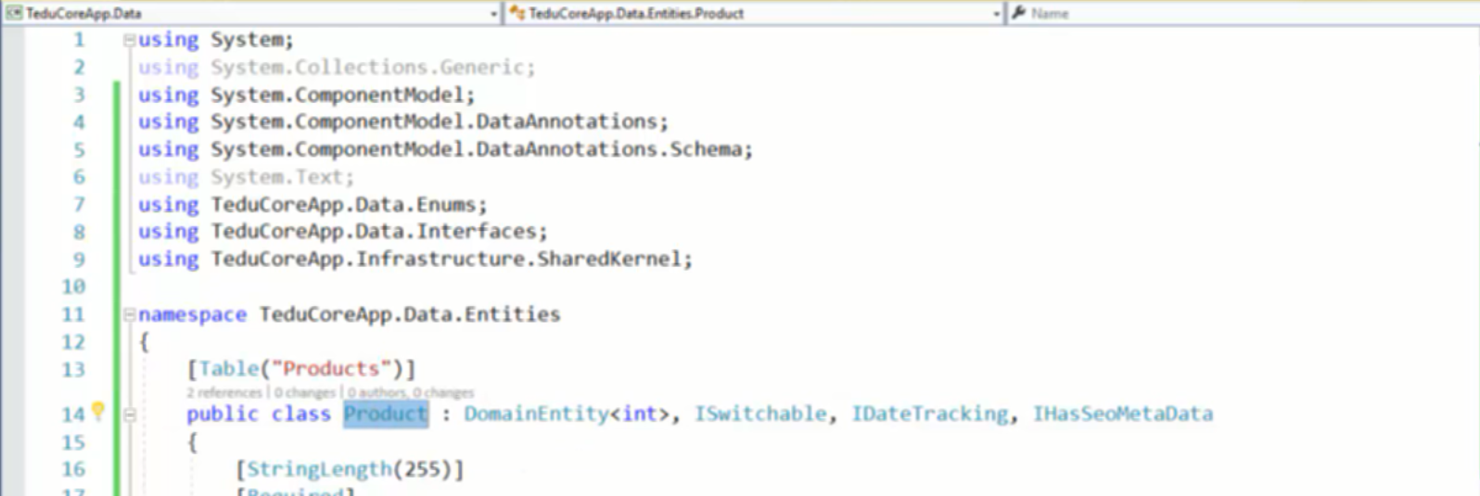

Đặt tên bảng ( tên bảng thì nên đặt theo số nhiều)

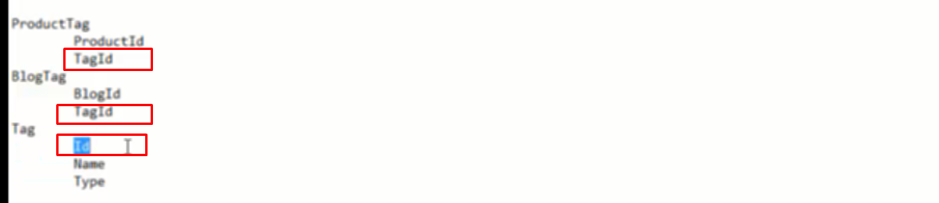

3 trường này là 1, nên phải có cùng kiểu dữ liệu

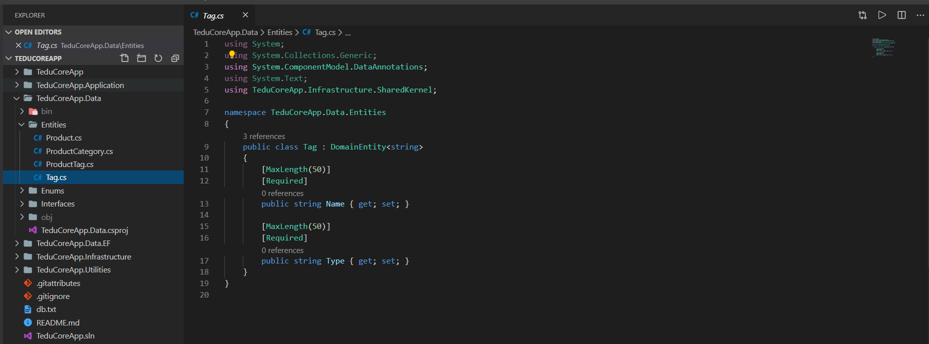

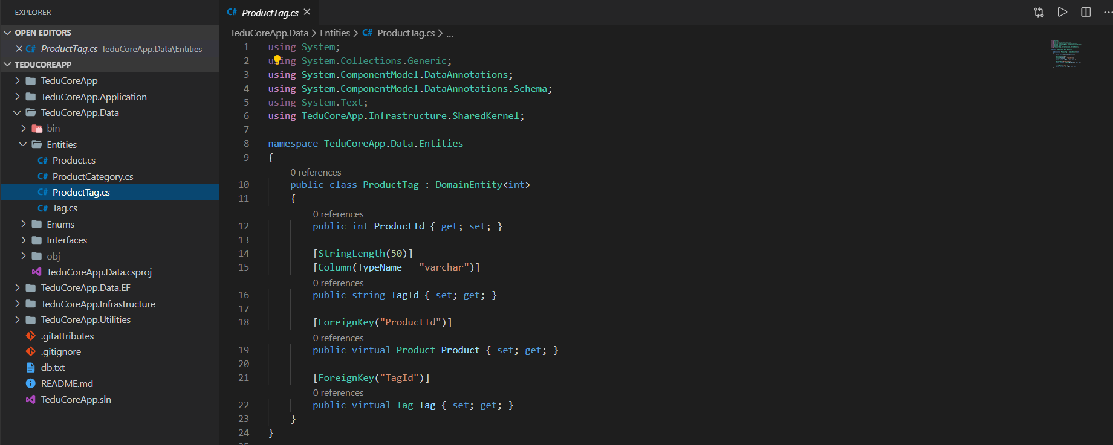

ở đây sửa tagId thành varchar(50)

Id trên tag cũng nên sửa thành varchar(50)



Vấn đề là Id trên tag được implement trong DomainEntity -> config api

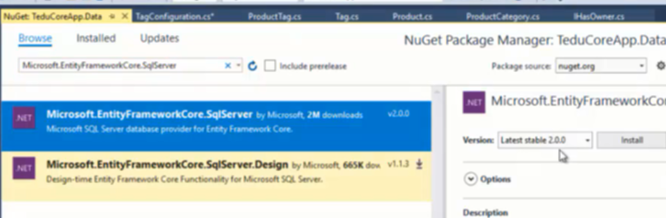

Cài đặt package entityFrameworkcore

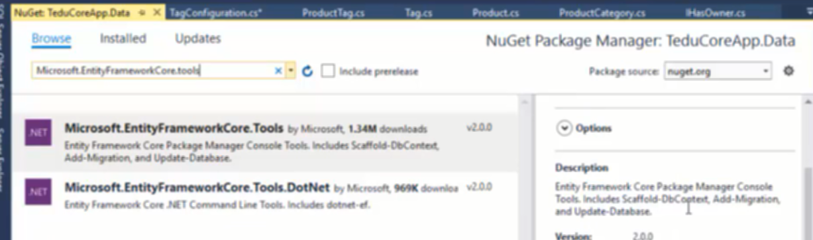

Cài thêm cái này để có câu lệnh migration

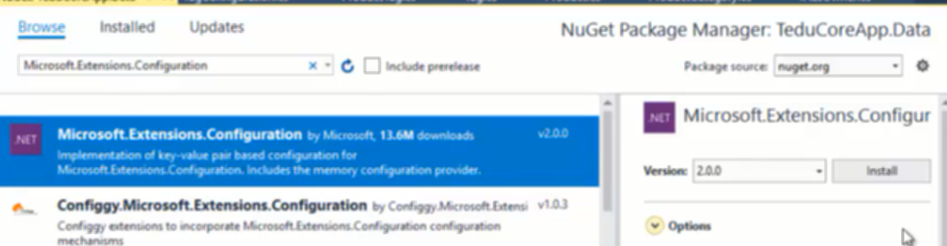

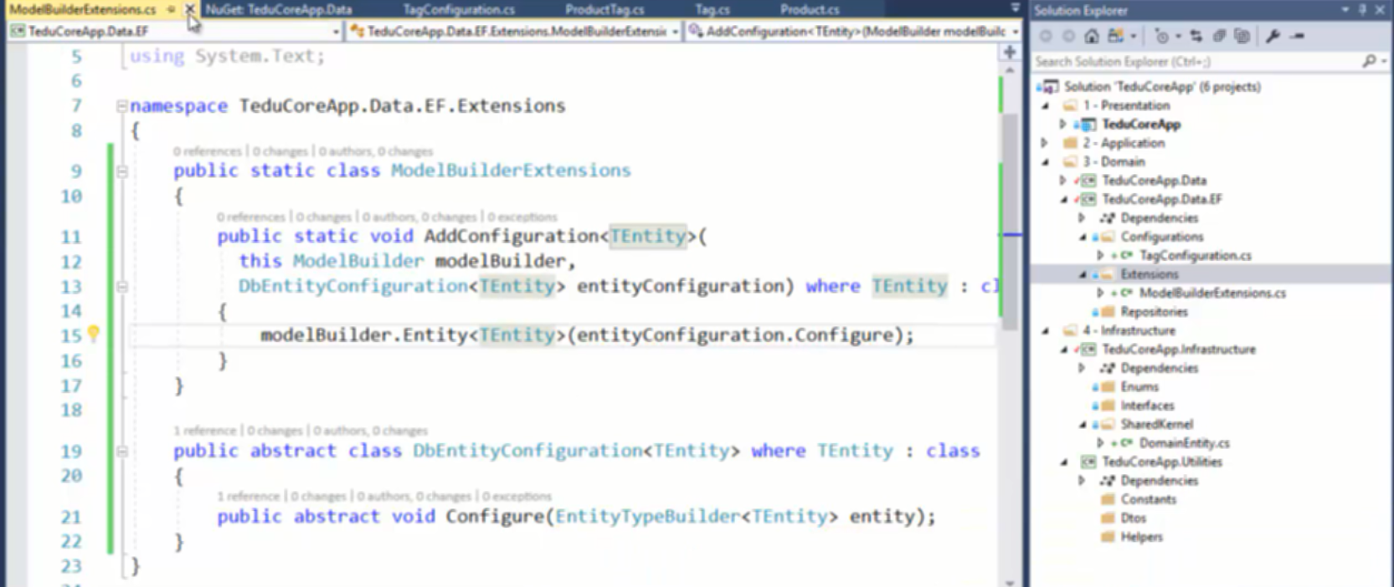

Viết thêm ModelBuilderExtensions trong extension của Data.EF

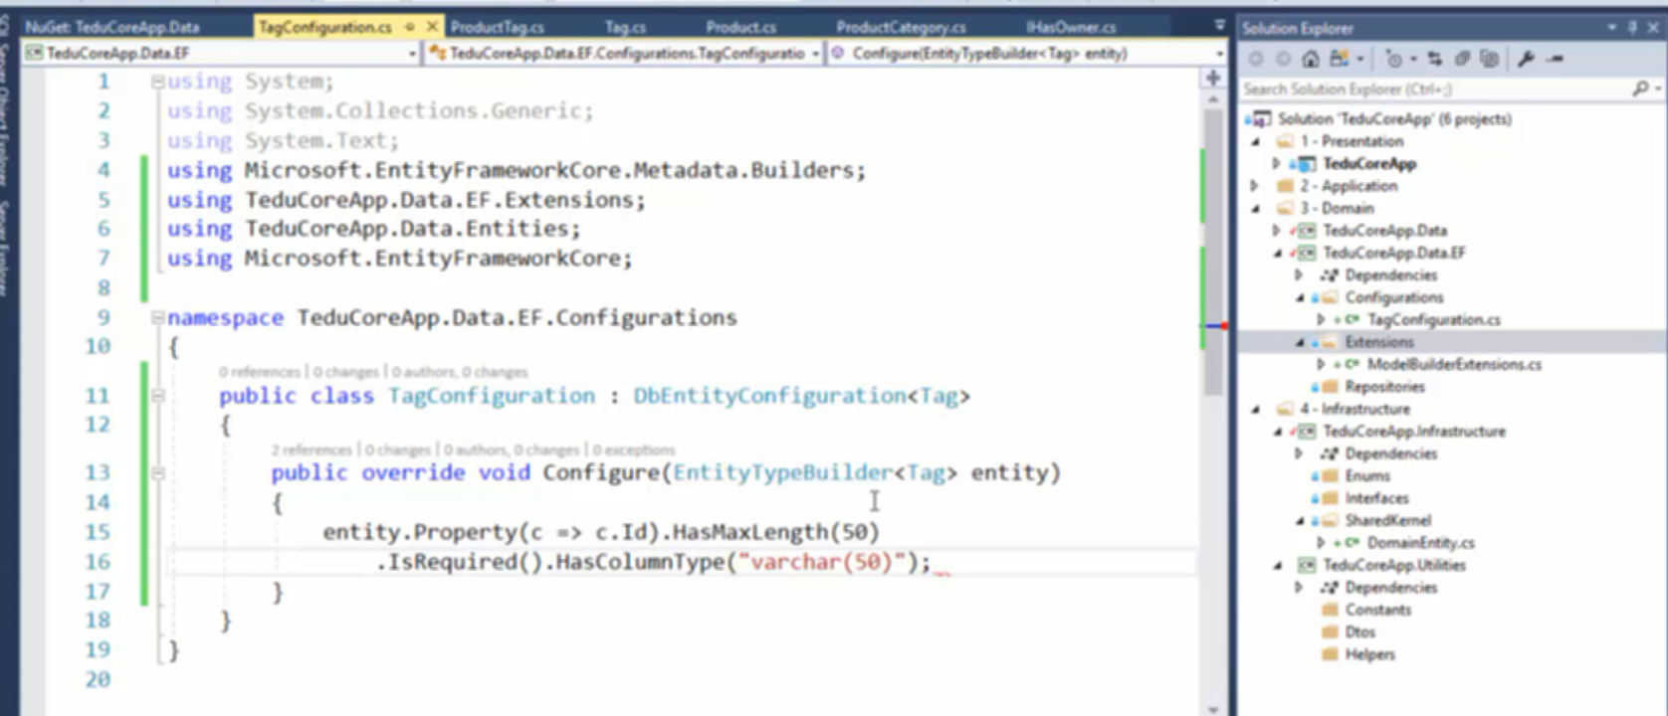

Viêt tag configuration để cấu hình cho các thuộc tính của tag trong class DomainEntity

ở đây kiểu truyền vào là EntityTypeBuilder<tag> khi triển khai csdl gọi ra -> configure lại trường Id của Tag

trong data cần cài các package sau để implement modal, như modal validate

